РАЗДЕЛ III: ТЕХНИЧЕСКОЕ ЗАДАНИЕ
на поставку медицинского инвентаря для нужд ООО «Медсервис» в 2018 году

ЛОТ №1 Предмет договора: Поставка медицинского инвентаря, для нужд ООО «Медсервис» в 2018 году
Объем и характеристики поставляемого товара:
№ | Наименование товара | Ед. изм. | Кол-во | Качественные характеристики
1 | 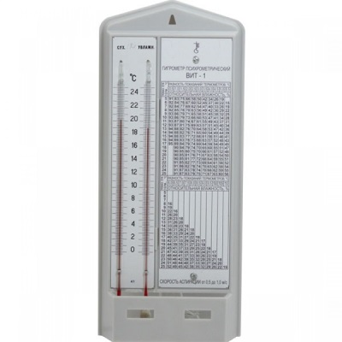Гигрометр психрометрический ВИТ-2 | шт | 30 | Психрометрический ВИТ -2. диапазон измерения °t сухого термометра, °С+15…+40, габаритные размеры, мм 290х120х50  Страна происхождения: Россия
2 | 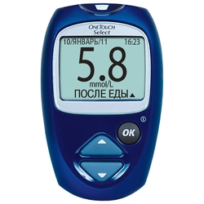Глюкометр Прибор для измерения уровня глюкозы (сахара) в крови One Touch Selekt | шт | 3 | Прибор для измерения уровня глюкозы (сахара) в крови.  Страна происхождения: США
3 | 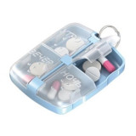Пенал для лекарственных препаратов- "Таблетница"КРОНТ" и кассетница (подставка)для хранения пеналов "Кассетница"КРОНТ" в варианте поставки Пенал для лекарственных препаратов "Таблетница"КРОНТ" | шт | 19 | Комплект предназначен для оборудования поста мед. сестры в стационарах лечебных учреждений, для медсестер санаториев, профилакториев, детских дошкольных учреждений, обеспечивающих раздачу суточного комплекта лекарственных препаратов и витаминов. Подставка "Кассетница-"КРОНТ" с размещенными десятью пеналами "Таблетница-"КРОНТ" Габаритные размеры 270х90х110 мм Цвет Голубой, красный, салатовый, жёлтый Способы размещения Вертикальное, горизонтальное, на стене Возможность размещения в вертикальном, горизонтальном положении, на стене. Объединяются в единый блок для 20, 30 и т.д. пациентов. Таблетницы расположены в положении под углом 150° к горизонту, что позволяет легко видеть все фамилии пациентов, нанесенные на бумажных вкладышах. Таблетницы легко и без усилий извлекаются из Кассетницы. Материал Ударопрочный химически стойкий пластик Обработка Всеми моющими и дезинфицирующими средствами, разрешенными в РФ. Стерилизация паровым методом (автоклавирование) Максимальная температура 121°С Гарантийные обязательства 1 год со дня продажи Срок службы 3-х лет  Страна происхождения: Россия
4 | 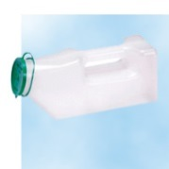Мочеприемник-утка полимерный | шт | 10 | Мочеприемник типа "Утка" (из полиэтилена высокого давления) удобен в применении, при соприкосновении с телом быстро приобретает его температуру (эффект «теплого» материала), быстро и легко очищается и дезинфицируется. Имеет шкалу до 1400 мл с делениями для измерения объема.  Страна происхождения: Россия
5 | 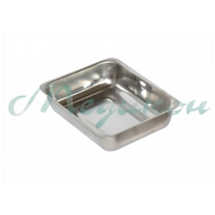 Лоток прямоугольный ЛМПр 200 (0,75 л) , размер 200*150*45 | шт | 19 | Лотки металлические прямоугольные предназначены для размещения в них инструментов и других изделий медицинского назначения при проведении различных процедур. Лотки легки, удобны, долговечны и надежны в работе, прекрасно стерилизуются любыми методами, так как выполнены из нержавеющей стали. размер 200*150*45 мм, объм 0,9 л  Страна происхождения: Россия
6 | 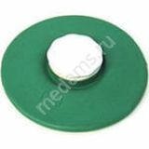Пузырь резиновый для льда №2 | шт | 3 | Пузырь для льда выполнен из резины с пробкой для местного охлаждения участков тела тип 1 общего назначения.  Страна происхождения: Украина
7 | 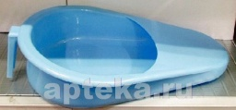Судно подкладное "Ладья" универсальное пластиковое | шт | 10 | Судно подкладное является предметом гигиены, предназначено для больных людей и людей преклонного возраста. Судно может использоваться как в медицинских учреждениях, так и в быту. Судно устойчиво к воздействию агрессивных биологических жидкостей организма человека: мочи и пота.  Страна происхождения: Россия
8 | 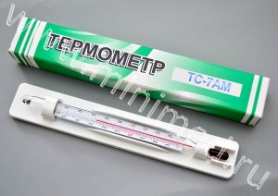Термометры для холодильников и морозильных камер ТС-7АМ | шт | 95 | Термометр стеклянный жидкостный для холодильных камер с поверкой - предназначены для измерения температуры воздуха в холодильных установках медицинского назначения.  Страна происхождения: Россия
9 | 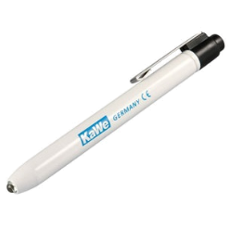Фонарик диагностический металлический с кнопочным включателем, 24664 | шт | 11 | Металлический корпус; гладкая лакированная поверхность; включается путём нажатия на клипсу; в комплекте со сменными батарейками.  Страна происхождения: Германия
10 | 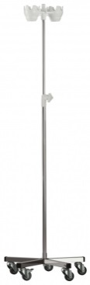Штатив медицинский для вливаний пятиопорный из нержавеющей стали, на колесах (импортные колеса) | шт | 37 | Штатив медицинский для вливаний пятиопорный из нержавеющей стали, на колесах (импортные колеса) Габариты: 475*1150-1950 Предназначен для размещения флаконов и одноразовых систем с лекарственными растворами, используемыми при проведении лечебных процедур.Изготовлен полностью из нержавеющей стали, устойчивой к регулярной обработке дезинфицирующими и моющими средствами.Пластиковый держатель имеет две чаши для флаконов и два крючка для инфузионных пакетов.Телескопическое устройство стойки позволяет регулировать высоту от 1150 до 1950 мм.Пятиопорное основание установлено на самоориентирующииеся импортные колеса ∅50 мм, комплекующиеся надёжной стальной вилкой с прецизионным радиально-упорным подшипником, ободом из полипропилена и шинкой из серого полиуретана, не оставляющего следов на полу, два колеса – с индивидуальным тормозным устройством.Номинальная нагрузка – не более 5 кг Поставляется в разобранном виде.
11 | 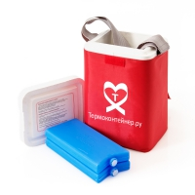Термоконтейнер переносной ТМ2-01 | шт | 1 | Предназначен для транспортирования и хранения донорской крови и эритроцитарной массы, биопрепаратов.  Страна происхождения: Россия
12 | 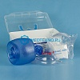 Мешок дыхательный реанимационный Apexmed (типа Амбу) | шт | 18 | - Объём резервного мешка для взрослых 2000 мл Мешок оснащен клапаном ограничения давления Мешок может быть подключен к внешнему источнику кислорода при помощи кислородной трубки Кислородная трубка длиной 2 м., устойчива к слипанию при перегибах. Срок годности - 5 лет Комплектация: текстурированная высокоэластичная дыхательная камера, резервный мешок; наркозная маска с подкачиваемой манжетой; шланг для подключения к кислородной магистрали; пластиковый упаковочный бокс с удобной для переноски ручкой.  - Страна происхождения: Нидерланды
13 | 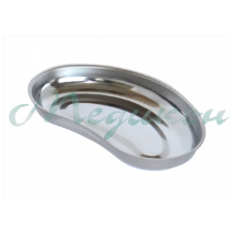 Лоток почкообразный ЛМП-260 (0,5л) Медикон размеры - 260х160х32 мм | шт | 54 | Лотки металлические почкообразные предназначены для размещения в них инструментов и других изделий медицинского назначения при проведении различных процедур. Лотки легки, удобны, долговечны и надежны в работе, прекрасно стерилизуются любыми методами, так как выполнены из нержавеющей стали.  Страна происхождения: Россия
14 | 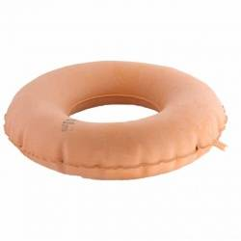 Круг подкладной резиновый №1 | щт | 10 | Надувается губами или велосипедным насосом. Регулировка жесткости и высоты. Не содержит токсичных и аллергических элементов. В готовом для использования состоянии должен быть упругим, но не жестким. Материал - резина. В упаковке 1 шт. Комплектация Надувное полое изделие кольцеобразной формы (типа автокамеры) с втулкой и пробкой. Срок годности: 1,5 года.  Страна происхождения: Россия
15 | 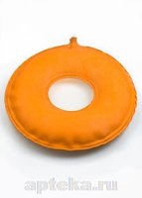 Круг подкладной резиновый №2 | шт | 10 | Надувается губами или велосипедным насосом. Регулировка жесткости и высоты. Не содержит токсичных и аллергических элементов. В готовом для использования состоянии должен быть упругим, но не жестким. Материал - резина. В упаковке 1 шт. Комплектация Надувное полое изделие кольцеобразной формы (типа автокамеры) с втулкой и пробкой. Срок годности: 1,5 года.  Страна происхождения: Россия
16 | 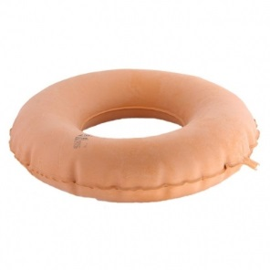 Круг подкладной резиновый №3 | шт | 10 | Надувается губами или велосипедным насосом. Регулировка жесткости и высоты. Не содержит токсичных и аллергических элементов. В готовом для использования состоянии должен быть упругим, но не жестким. Материал - резина. В упаковке 1 шт. Комплектация Надувное полое изделие кольцеобразной формы (типа автокамеры) с втулкой и пробкой. Срок годности: 1,5 года.  Страна происхождения: Россия
17 | 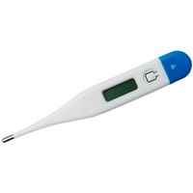 Термометр мед. ЭЛЕКТРОННЫЙ "AMDT-10" | шт | 111 | Ударостойкий корпус. Пластиковый футляр. компактный, простой в обращении термометр хранит в памяти результат предыдущего измерения, имеет звуковую индикацию режима работы и специальный звуковой сигнал при повышенной температуре. имеет звуковую индикацию режима работы и специальный звуковой сигнал при повышенной температуре, автоматическое отключение после окончания измерения время измерения — от 1 до 5 минут (в зависимости от метода измерения)  Страна происхождения: США
18 | 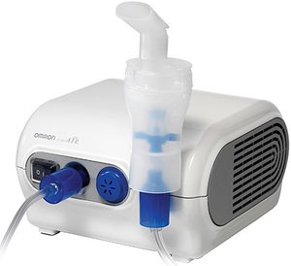 Ингалятор OMRON Comp Air NE-C28-RU компрессорный (Небулайзер) | шт | 3 | Компрессорный ингалятор (небулайзер),активируемая вдохом камера,средний размер частиц 3 мкм,скорость распыления 0.4 мл/мин,объем емкости для лекарств 7 мл. компрессорный небулайзер Omron С-28 предназначен для ингаляционной терапии верхних и нижних дыхательных путей, оснащен портом для соединения с аэрозольной маской или загубником, имеет коннектор для подсоединения кислородного шланга.
19 | 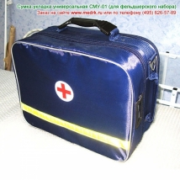Сумка медицинская универсальная СМУ-01 набора фельдшерского НФСМП-"Мединт-М" (370х175х310) | шт | 3 | футляр-укладка для фельдшерского набора НФСМП-Мединт-М (без вложений) габаритные размеры 370х175х310 мм
20 | 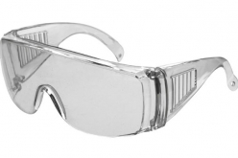Очки защитные ударопрочные К-ПИ | шт | 20 | По конструкции аналогичны обычным солнцезащитным очкам. Средство индивидуальной защиты. Линза очков изготовлена из поликарбоната толщиной 1 мм  Страна происхождения: Россия
21 | 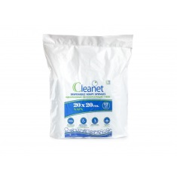Губка одноразовая CLEANET, 20х20см, Layertex, 1 кор./75 упак.(1упак./12 шт.)/900 шт., кор.01EN0202090-31 | короб | 1 | Волокнистая, плетеная губка, пенообразующая с дерматологическим гелем с нейтральным pH, размер 20х20 см, волокно из полиэстера 100% для личной гигиены пациентов 1 коробка/75уп.  Страна происхождения: Испания
22 | 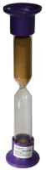Песочные часы на 20 минут | шт | 5 | Песочные часы на 20 минут

